ヒューマンインタフェース学会研究報告集 PDF原稿作成の手引き

- 概要
研究報告集の原稿は，郵送またはメールの添付ファイルによる電子メディアでの投稿となります．原稿執筆の手引き・テンプレートに従って原稿を作成してください．作成されました原稿はPDF（非圧縮・フォント埋め込み）へ変換し，投稿前に必ず各自で体裁等ご確認ください．

- PDF原稿の作成方法
- Adobe Acrobat
Adobe Systems社のAcrobat製品を使用することでPDF文書を作成することができます．製品の詳細は以下をご覧ください．
http://www.adobe.com/jp/products/acrobat/
各ソフトウェアから，印刷時にプリンタを「Adobe PDF」に指定するなどしてPDF文書を作成することができます．また，PS(PostScript)ファイルをAcrobat Distillerで読み込むことでPDF文書を作成することもできます．設定の選択は印刷用文書作成用設定「Press Quality」としてください．さらに圧縮率を変更する場合は「設定－AdobePDF設定の編集」のメニューから変更することができます．
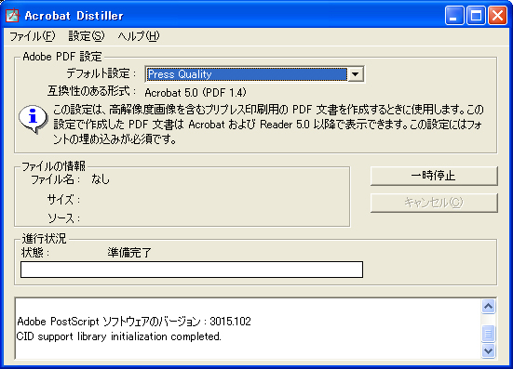
Microsoft Office Word, Excel, PowerPoint等は，自動的にメニューが追加されますので，「Adobe PDFへの変換」からPDF文書を作成してください．
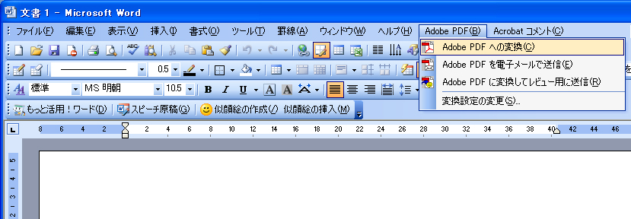

- Windows: Microsoft Office Word, Excel, PowerPoint 2007
Microsoft Office は2007バージョンからオプションをダウンロードすることでPDF文書として原稿を保存することができます．ただし，圧縮率などの細かい設定はできませんので，必ず体裁等ご確認ください．
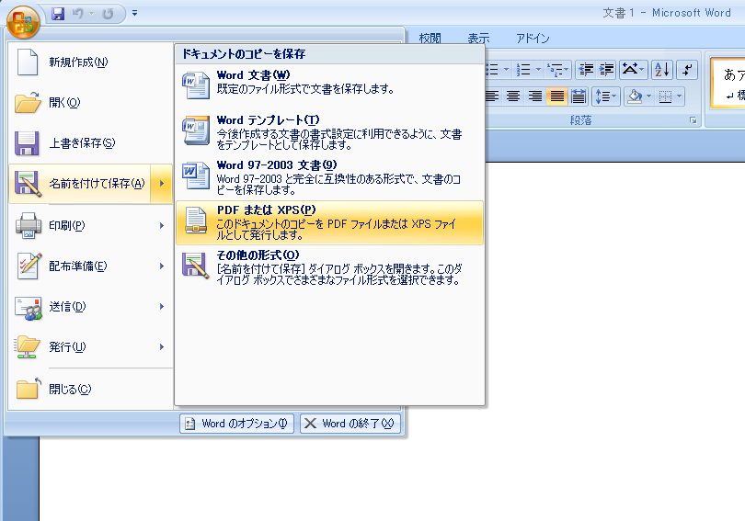

- MacOSX
MacOSXでは，標準で印刷メニューから「PDFとして保存」を選択することができます．ただし，原稿フォントの埋め込みや解像度の詳細設定等ができませんので，高画質の画像を貼り付けるなどの対策を行うか，Adobe Acrobatを導入して対応頂きますようお願い致します．

- その他ソフトウェア
Adobe Acrobat以外にも市販されているPDF作成ソフトがあります．また，フリーソフトもいくつか公開されているものがありますので，お試しください．Unix系OSでは，ps2pdfやdvipdfmなどのコマンドを利用してPDF文書への変換ができますが，それぞれ特徴がありますのでご注意下さい．
その際，原稿のフォントや解像度等，御自身で体裁をご確認頂きますよう重ねてお願い致します．

